教育機器人與物聯網期末專題

桌上足球遙控車

組員：

B033040011黃柏勳

B033040049曾昱榮

1. 物聯網玩具題材
   * 簡介:

結合桌上曲棍球與遙控車的聲光趣味機台，模擬開車的臨場感、桌上曲棍球的謀略以及臨場應變的能力，讓兒童從玩耍過程中能夠培養反應速度，以及場上的戰術洞察力，並從中獲得樂趣與知識。

* + 使用的對象:

不僅適合10歲以下的兒童，成人遊玩也十分有趣，是適合各年齡層的遊戲。

* + 物聯網玩具類型:

娛樂型物聯網玩具。

1. 事件定義
   * 遙控車移動: 使用手機APP偵測。
   * 球門進球: 使用超音波感測器偵測。
   * 手機APP計分板: 透過球門的樹梅派傳送比分。
   * 進球音效: 透過程式偵測進球觸發。
   * 球門上計分板: 使用超音波感測器偵測。
2. 事件偵測觸發

* APP按鈕偵測後觸發遙控車移動。
* 球門進球後觸發音效播放。
* 球門進球後觸發七段顯示器更新比分。
* 球門進球後傳送新的比分給APP。

1. 系統做出行動/回應
   * 遙控車前進、後退、左轉、右轉、右旋轉、左旋轉、停止:手機APP的button觸發後，透過網路傳遞指令給遙控車上的樹梅派，並利用樹梅派控制馬達做出相對應的旋轉。此過程有經過馬達驅動板(L298N)控制馬達旋轉的順逆時針方向。
   * 球門偵測進球:

利用超音波感測器放置在球門側邊，偵測球門內兩側牆的距離，一旦有球進入球門會促使超音波感測器偵測到距離改變，即代表進球。程式偵測進球後，會播放進球的音效，音效播放的過程中不會再次偵測進球並且傳送新的比分給雙方的手機APP以更新手機上的比分

1. 應用情境架構圖

* 球門進球影片:

<https://youtu.be/IaZdFO2wUdw>

<https://youtu.be/X2sPrsLXUbk>

<https://youtu.be/pCA-WMNrvAI>

* 程式碼:

goal.py : 球門的程式

car.py : 遙控車的程式

MonitorOfPi : ios系統遙控器專案

RemoteControl:Android 系統遙控器專案

* 架構圖:

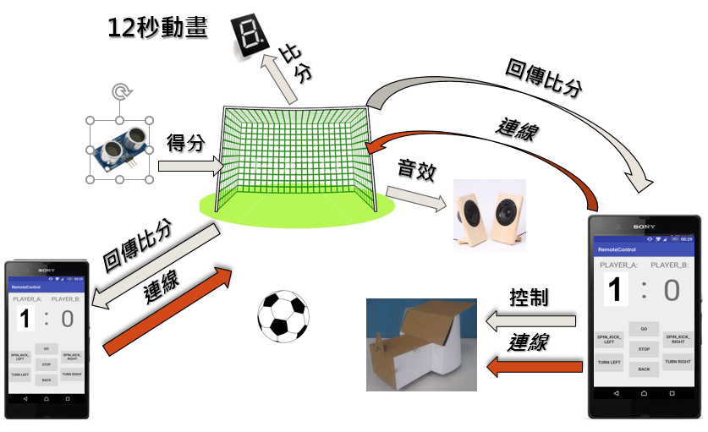

1. 期末專題製作心得

* 曾昱榮

這堂課的期末專題原本預想的架構，我以為不會有太多問題，應該能很快順利完成，但是在過程中才發現有許多實體上的問題，例如遙控車的萬向輪不夠靈敏、超音波感測器偵測距離有時會誤判，一點點小問題都會影響整體遊戲的趣味性，也因此花了很多時間在微調一些小問題。在遊戲的道具上我們也花了不少時間構思和實作，但往往成果都會有預期沒有想到的問題，於是不斷再修正。過程雖然艱辛花了許多時間，但很高興最後的成品還蠻有趣的。藉由這個專題才對於物聯網有許多了解和實作的經驗，相信這些經驗在以後有所發揮。

黃柏勳

這堂課是我這學期最硬的課，我花了非常多時間在這堂課和專題上，要實際作出一個實體的玩具真的沒有想像中的容易，即使我們可以買到部分零件，但是在將整個組裝起來的部分，靠我們有限的資源真的很難做的很漂亮；另外，有時候一個簡單的感測器並不向想像中的穩定，我們在超音波感測器上遇到感測不穩的問題，我們嘗試了很多方法，依然沒有辦法完全解決問題；經過這堂課我可以體會到市面上在賣的玩具都是經過很多人的配合，以及非常嚴格的測試；最後我想謝謝老師和助教每周的教導，幫助我們完成實作，也在專題上提供很多建議，我相信這堂課所學得會對我的未來帶來幫助。